För mer information om hur du blir stödmedlem, se vår hemsida och hitta informationen under fliken Mer/ Ufit. Vid tecknande av medlemskap på Ufits hemsida ska ”IDROTT20” anges.

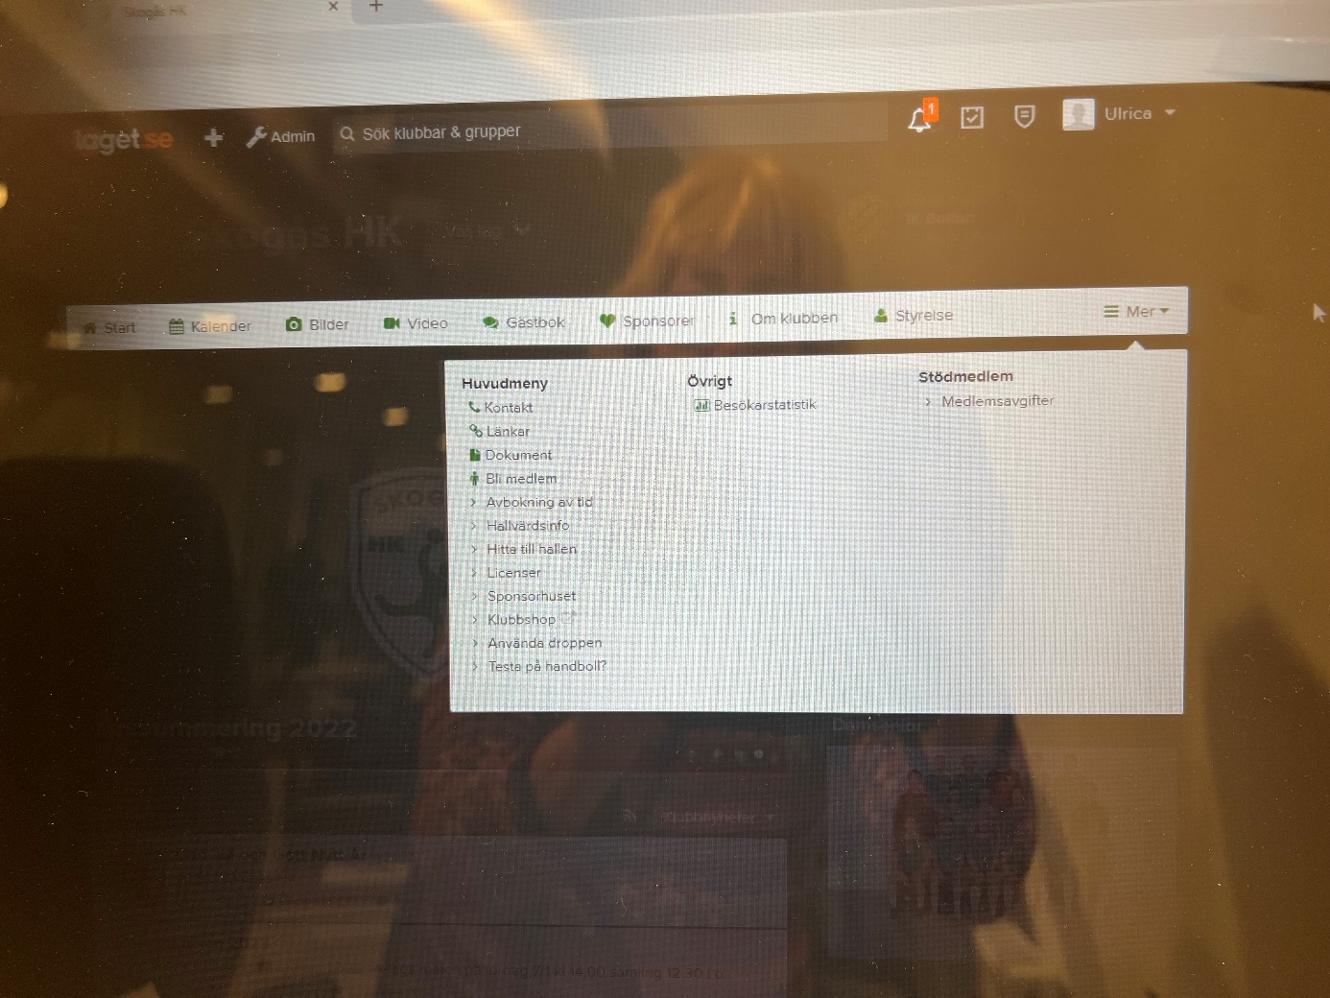

Vill du stötta Skogås HK. Bli stödmedlem för endast 200 kr per säsong.  
  
Gör så här:  
1. Fyll i formuläret https://www.laget.se/Skogas/Member  
2. Betala in 200 kr till BG 5070-4667, ange ditt namn.  
3. Du får en bekräftelse via mejl att du är medlem.  
  
Välkommen till Skogås HK!